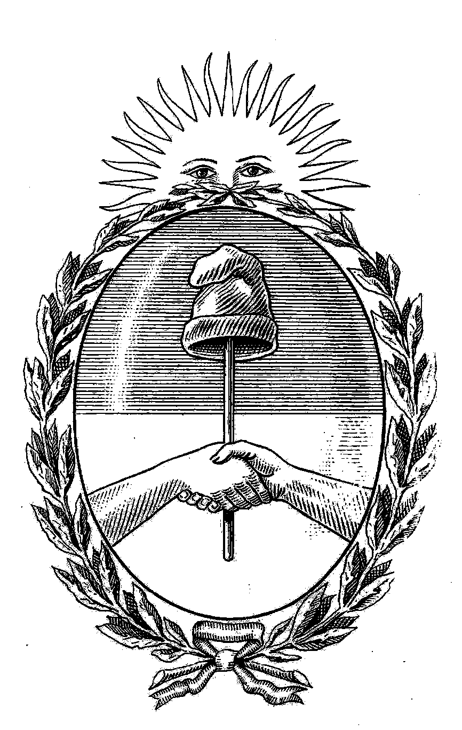
Provincia de Buenos Aires
Honorable Cámara de Diputados

PROYECTO DE DECLARACIÓN

La Honorable Cámara de Diputados de la Provincia de Buenos Aires

DECLARA:

Que vería con agrado que el Poder Ejecutivo Provincial declare de Interés Provincial las actividades que lleva a cabo la Asociación Civil sin fines de lucro “La Caterva” -Teatro Comunitario- y que se desarrollan en la localidad de City Bell, partido de la Plata.

FUNDAMENTOS

En mayo de 2006 un grupo de vecinos se reúnen con el fin de comenzar con una propuesta cultural y participativa, que diera cuenta de la identidad del barrio al que pertenecen. Así, aparecieron temas, personajes y situaciones. A su vez, comenzaron a notar cambios que iban modificando al lugar; no en contra de este progreso, sino del avasallamiento de los valores que caracterizaron siempre a City Bell, y por los cuales muchos han decidido quedarse a vivir allí.

Fue en diciembre de aquel 2006 que salieron por primera vez a contar su historia a la calle. En Plaza Belgrano, y con gran éxito de público, se produjo el debut del grupo de teatro Comunitario de City Bell que más tarde se llamaría La Caterva.

La Caterva, teatro comunitario de City Bell, es un Asociación Civil sin fines de lucro, CUIT 30-71339880-9, y nace de la comunidad para la comunidad. De la voluntad colectiva de reunirse, organizarse y comunicarse. Parte de la idea de que el arte es un agente de transformación social con la convicción de que toda persona es esencialmente creativa. Busca lo épico desde lo colectivo. Es autoconvocado y autogestivo; es una forma de pensar, vivir y hacer política que no tiene filiaciones partidarias ni religiosas. El teatro comunitario busca recuperar con su arte al espacio público como escenario: la calle, los parques y las plazas.
En La Caterva
Son 50 vecinos que buscan generar un espacio de inclusión y participación mediante una actividad artística y social como lo es el teatro. Ocupan el espacio público con actividades que generan una interacción transformadora entre vecinos/actores y vecinos/espectadores. Entre todos defienden la diversidad y trabajan por la integración, en un espacio de contención y juego, sin mayores exigencias que acercarse a divertirse. Para ellos también es importante la protección de los elementos representativos de nuestra identidad a través de la búsqueda de las raíces que le dieron origen y la defensa de nuestro patrimonio histórico.

En 2010 lograron ingresar y conocer el casco de la Estancia de la familia Bell, donde funciona la Agrupación de Comunicaciones 601 cerrado a la comunidad. Durante cinco años han sido en promedio 20 integrantes pero, a partir del 2011 La Caterva comenzó a estar integrada por 50 vecinos constantes a la fecha. En 2011 viajan todos al 9° Encuentro Nacional de Teatro Comunitario, realizado en Rivadavia. En el 2012 se registran como "Asociación Civil sin fines de lucro" y comienzan a alquilar su primer espacio. Allí se juntan a trabajar, guardan su escenografía y se localizan en un lugar fijo de referencia a los vecinos.

El 10 de mayo de 2014 City Bell cumple 100 años, se presenta una gran función que narrará su historia contada por los propios vecinos. La propuesta es presentarla en el escenario donde todo comenzó: la casona de los Bell en la Estancia Grande; lugar donde hoy funciona la Agrupación de Comunicaciones 601. Para esta propuesta se necesita realizar vestuario, mejorar la escenografía, hacer trabajos de gráfica para la difusión, etc. La Caterva económicamente no se sostiene más que con el pase de la gorra en nuestras funciones y la venta de tortas durante las mismas.

